VII КЛАСС
Контрольная работа № 1
СТРОЕНИЕ ВЕЩЕСТВА

Вариант 1
- Есть какие-либо различия в составе и объеме молекул льда и воды?
- Почему влажные изделия из цветной ткани не рекомендуется держать вместе с изделиями из белой ткани?
- На чем основана так называемая холодная сварка металлов, когда две металлические пластины приводят в соприкосновение под большим давлением?
- Как можно простейшим способом измерить примерный диаметр молекулы вещества?

Вариант 2
- Почему в мощных гидравлических машинах иногда на стенках толстостенных стальных цилиндров выступают капельки масла, которыми заполняются эти цилиндры?
- Почему дым из заводской трубы или выхлопной трубы автомобиля даже в безветренную погоду через некоторое время перестает быть видимым?
- Зачем стеклянные пластины при транспортировке прокладывают бумажными листами?
- Что общего и в чем различие в свойствах тела в твердом и жидком состоянии?

Вариант З
- Равен ли объем газа, заполняющего сосуд, сумме объемов молекул? Ответ обоснуйте.
- Детские фигурные воздушные шарики обычно заполняют при покупке водородом. Почему они уже через сутки «тяжелеют» и перестают подниматься вверх?
- На чем основан процесс склеивания двух листов бумаги?
- Как зависит скорость диффузии от температуры смешивающихся веществ? Почему?

Вариант 4
- Почему провода линий передач не натягиваются между опорами, как струна, а слегка провисают?
- Как зависит скорость диффузии от температуры смешивающихся веществ? Почему?
- Карандаш оставляет след на бумаге. Что можно сказать о характере взаимодействия молекул графита (материал сердечника карандаша) и молекул веществ, из которых состоит бумага?
- Что общего и в чем различие в свойствах тел в жидком и газообразном состоянии?

Вариант 5
- Как можно объяснить с молекулярной точки зрения растяжение резинового шнура?
- Как распространяется запах в помещении? Ответ поясните.
- Почему трудно разделить два листа бумаги, смоченных водой?
- Что общего в процессах сварки металлов и склеивании бумаги?

Вариант 6
- Почему твердые тела трудно растянуть или разломать?
- Раскройте механизм распространения запаха. Почему мы не чувствуем запаха внесенного в комнату эфира или одеколона сразу?
- Почему газы сравнительно легко сжимаются?
- В чем заключается явление смачивания твердого тела жидкостью с точки зрения молекулярной теории вещества?

Вариант 7
- Что называют броуновским движением? Каковы его особенности?
- Молекулы вещества притягиваются друг к другу. Почему же между ними существуют промежутки?
- Масло сравнительно легко удаляется с чистой поверхности меди. Удалить ртуть с той же поверхности невозможно. Что можно сказать о взаимном притяжении молекул масла и меди, ртути и меди?
- Что общего и в чем различие в свойствах тела в твердом и газообразном состоянии?

Вариант 8
- Закрытый сосуд не полностью заполнен водой. Можно ли утверждать, что в верхней части этого сосуда отсутствуют молекулы воды? Ответ поясните.
- Одинаково ли быстро протекает диффузия в твердых телах, в жидкостях и газах при всех прочих равных условиях?
- Почему, когда чертят мелом на доске, на ней остаются его частички?
- Объясните с молекулярной точки зрения процесс сжатия твердого тела при охлаждении.

Вариант 9
1. Чем можно объяснить с молекулярной точки зрения малую сжимаемость жидкостей?
2. На каком физическом явлении основан процесс засолки овощей?
- Почему разломанный на две части кусок мела нельзя соединить, чтобы он вновь стал целым, а два куска пластилина легко соединяются в одно целое?
- Сравните силы взаимодействия молекул одного и того же вещества в разных состояниях (например, вода, лед и водяной пар). Ответ поясните.
Вариант 10
- При смешении воды и спирта объем жидкости оказывается немного меньше суммы объемов воды и спирта до смешения. Почему это происходит?
- Содержание соли в морской воде вблизи мест впадения рек меньше, чем в других районах моря. Почему?
- На чем основан процесс растворения сахара в воде?
- Объясните с молекулярной точки зрения процесс перехода вещества из газообразного состояния в жидкое.

Вариант 11*
1. Почему твердые тела изменяют свою длину при изменении температуры?
2. В художественных изданиях с литографиями страницы обычно прокладывают листами папиросной' бумаги. Почему со временем на этих листах появляются отпечатки литографии?
- Английский металлург Вильям Роберте-Аустин наплавил гонкий диск золота на конец цилиндра из чистого свинца и выдерживал этот цилиндр при температуре около 200°С в течение 10 дней. Оказалось, что произошло взаимное проникновение золота и свинца. Объясните это явление.
- Сравните силы взаимодействия молекул разных веществ в одном и том же состоянии.

Вариант 12*
- Для чего на точных измерительных приборах (штангенциркуль, микрометр) указывают температуру?
- Рыбы дышат в воде растворенным в ней кислородом. Объясните механизм насыщения воды кислородом.
- Кузнец, нагрев два куска металла докрасна, накладывает их друг на друга и сильно ударяет молотом по месту их соединения. При этом они прочно соединяются. Объясните это явление.
- Сформулируйте основные положения молекулярной теории строения вещества.

VII КЛАСС
Контрольная работа № 2
ВЗАИМОДЕЙСТВИЕ ТЕЛ

Вариант 1
1. В каком случае движение тела называют равномерным? График пути при равномерном движении.
- Зачем в гололедицу тротуары посыпают песком?
- Первый искусственный спутник Земли, запущенный в СССР 4 октября 1957 года, весил 819,3 Н. Какова масса спутника (считать g = 9,8 Н/кг)?
- Сколько штук кирпичей размером 250x120x60 мм привезли на стройку, если их общая масса составила 3,24 т? Плотность кирпича составляет 1800 кг/м.
5. Почему нельзя перебегать улицу перед близко идущим транспортом?

Вариант 2
- В каком случае движение тела называют неравномерным? Напишите формулу для расчета средней скорости движения тела.
- Сокол благодаря восходящим потокам воздуха неподвижно парит в небе. Масса сокола 0,5 кг. Изобразите графически силы, действующие на сокола (масштаб: 1 см - 4,9 Н). Чему равна равнодействующая этих сил (считать g = 9,8 Н/кг)?
- Алюминиевая деталь имеет массу 675г. Каков ее объем? Плотность алюминия составляет 2700 кг/м .
- Пешеход за 10 минут прошел 600 м. Какой путь он пройдет за 0,5 часа, двигаясь с той же скоростью?
- Зачем стапеля, на которых судно спускают на воду, обильно смазывают машинным маслом?

Вариант З
- Скорость. Единицы скорости. График скорости равномерного движения.
- Поднимаясь в гору, лыжник проходит путь, равный 3 км, со средней скоростью 5,4 км/ч. Спускаясь с горы со скоростью 10 м/с, он проходит 1 км пути. Определите среднюю скорость движения лыжника на всем пути.
- Почему капли дождя при резком встряхивании слетают с одежды?
- В бидон массой 1 кг налили 3 л молока. Какую силу надо приложить, чтобы приподнять бидон? Плотность молока составляет 1,03 г/см3 или 1030 кг/м3 (считать g = 9,8 Н/кг).
- Почему ящики, лежащие на движущейся ленте транспортера, не сползают по ленте вниз, а перемещаются вместе с ней вверх?

Вариант 4
- Инерция. Масса тела. Способы измерения массы тела.
- Между какими двумя из трех тел, сделанных из одного и того же вещества (см. рис.), сила тяготения наибольшая?
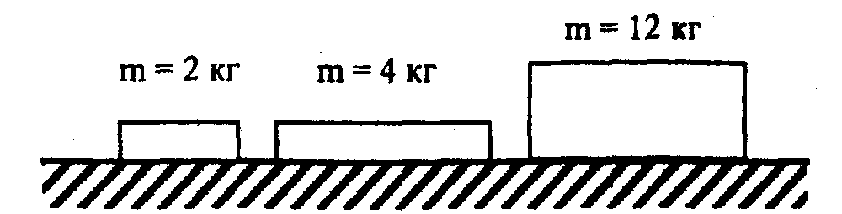
- За 2,5 часа мотоциклист проделал путь 175 км. С какой средней скоростью двигался мотоциклист?
- Имеется 96 т нефти. Сколько железнодорожных цистерн, вместимостью 60 м3 каждая, потребуется для перевозки этой массы нефти? Плотность нефти составляет 0,8 г/см3 или 800 кг/м3.
- Если автобус равномерно движется по горизонтальному участку пути, то чему равна сила трения покоя между колесами автобуса и дорогой?

Вариант 5
- Плотность вещества. Единицы плотности. Как измерить плотность вещества?
- Почему после дождя опасно на автомобиле съезжать по грунтовой дороге под уклон?
- На тело вдоль одной прямой действуют две силы 20 и 30 кН. Изобразите эти силы графически для случаев, когда их равнодействующая равна 10 и 50 кН.
- Велосипедист первые 2 км проехал за 10 минут, а следующие 4 км - за 30 минут. Найдите среднюю скорость движения велосипедиста.
- Почему запрещается буксировать автомобиль с неисправными тормозами с помощью гибкого троса?

Вариант 6
- Сила. Единицы силы. Как измерить силу?
- Почему при повороте автобуса пассажиры отклоняются в сторону, противоположную повороту? В какую сторону отклоняются пассажиры при повороте автобуса влево? вправо?
- На сколько увеличится общая масса автомашины при погрузке на нее 2,5 м3 сухого песка? Плотность сухого песка составляет 1400 кг/м3.
- В течение 40 с автомобиль двигался равномерно со скоростью 108 км/ч. Какой путь прошел автомобиль за это время?
- Зачем на шинах автомашин делают глубокий рельефный рисунок (протектор)?

Вариант 7
1. Сила тяжести. Связь между силой тяжести и массой тела.
- Мальчик выпрыгнул из неподвижной лодки на берег. Поче- , му она стала двигаться от берега? В каком случае скорость лодки и скорость человека будут одинаковыми?
- Судно буксирует три баржи, соединенные последовательно одна за другой. Сила сопротивления воды для первой баржи 9000 Н, для второй - 7000 Н, для третьей - 6000 Н. Сопротивление воды для самого судна 11 кН. Определите силу тяги, развиваемую судном при буксировке этих барж, считая, что баржи движутся равномерно.
- Определите массу, силу тяжести и вес соснового бруска размером 250x10x15 см. Плотность сосны 0,4 г/см3 или 400 кг/м3 (считать g = 9,8 Н/кг).
- Парашютист, масса которого 75 кг, равномерно опускается вниз. Чему равна сила сопротивления воздуха, действующая на него (считать g = 9,8 Н/кг)?

Вариант 8
- Сила трения. Причины возникновения трения.
- Мяч, спокойно лежавший на столе в купе вагона при равномерном движении поезда, покатился назад, т. е. против направления движения поезда. Какое изменение в движении поезда произошло? Ответ поясните.
- Велосипедист проходит первый участок шоссе длиной 5 км со скоростью 10 км/час, второй участок длиной 2 км велосипедист проходит со скоростью 12 км/час. Какова средняя скорость велосипедиста на всем пути?
- На сколько изменилась масса автомашины, если в ее бак залили 150 л бензина? Плотность бензина составляет 700 кг/м3.
- Действует ли сила тяготения между космонавтом и Землей в условиях невесомости?

Вариант 9*
- Вес тела. Невесомость. Как измерить вес тела?
- Почему с разбега можно прыгнуть дальше, чем без него?
- На некотором участке пути длиной 240 км автобус двигался со средней скоростью 60 км/час. На остановки в пути он потратил 1 час. Какова скорость, с которой автобус двигался между остановками?
- Тепловоз массой 125 т тянет два вагона массой 25 т и 30 т. Считая силу сопротивления движению равной 0,15 веса, определите силу тяги двигателя тепловоза (g = 9,8 Н/кг).
- В бидон вмещается 3л воды. На сколько легче окажется этот бидон, если он будет заполнен бензином? Плотность воды составляет 1000 кг/м3, плотность бензина- 700 кг/м3.

Вариант 10
- Механическое движение. Относительность движения.
- Почему груз, сброшенный с горизонтально летящего самолета, не падает вертикально вниз?
- Трактор при бороновании поля тащит за собой две бороны, имеющие ширину захвата 10 м каждая. Какая площадь поля будет обработана за один световой день (10 часов непрерывной работы), если средняя скорость движения трактора составляет 5,4 км/ч? Ответ выразите в гектарах.
- Какова масса медного бруска, имеющего такие же геометрические размеры, что и деревянный брусок массой 2 кг? Плотность меди составляет 8900 кг/м3, плотность дерева принять равной 400 кг/м3.
- Масса мальчика в два раза меньше массы лодки. Мальчик сел в лодку и за веревку стал тянуть к себе такую же лодку. У какой из них будет к моменту сближения большая скорость? Какая из них пройдет большее расстояние? Ответ поясните.

Вариант 11*
- Трение покоя. Практическое использование силы трения покоя.
- Почему при поворотах машинист, шофер, велосипедист снижают скорость движения машины?
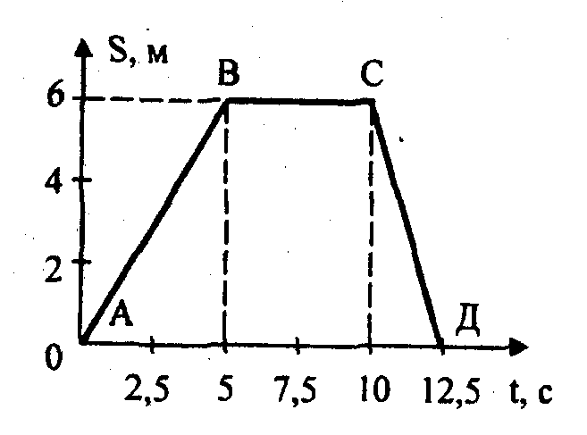
- По графику пути равномерного движения, изображенному на рисунке:

- опишите характер движения тела на каждом участке;
- определите скорость тела на каждом участке;
- рассчитайте среднюю скорость движения тела на всем пути.

4. Какое расстояние пролетит самолет за то время, в течение которого автомобиль, движущийся со скоростью 72 км/час, пройдет путь 24 км? Скорость равномерного движения самолета составляет 900 км/час.
5. В карьере за сутки добыто 5000 м3 песка. Сколько железнодорожных платформ грузоподъемностью 65 т потребуется, чтобы перевезти этот песок? Плотность сухого песка составляет 1500 кг/м .

Вариант 12*
- Вредное и полезное трение. Способы уменьшения и увеличения трения.
- Может ли автомобиль после выключения двигателя двигаться равномерно по горизонтальному участку? Ответ аргументируйте.
- По графику пути равномерного движения, приведенному на рисунке:
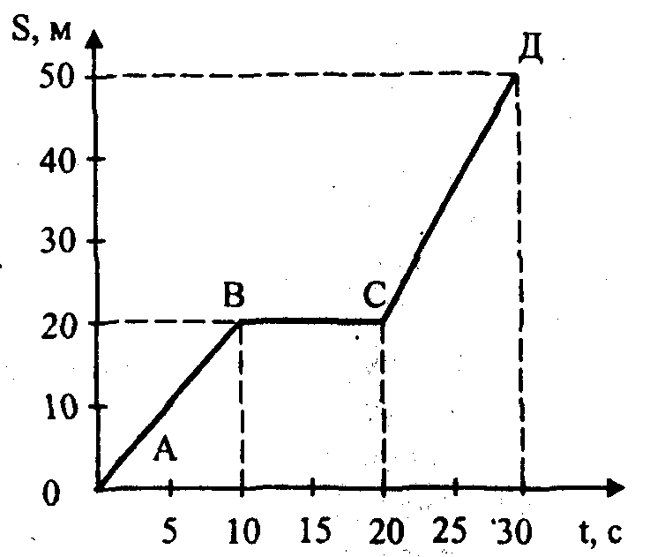
- опишите характер движения тела на каждом участке;
- определите скорость тела на каждом участке;
- рассчитайте среднюю скорость движения тела на всем пути.

4. Грузовой автомобиль тянет два прицепа массой по 6 т каждый. Считая силу сопротивления движению равной 0,2 от веса прицепа, определите силу тяги на прицепном устройстве автомобиля (g = 9,8H/кг).
5. Масса деревянного бруска (дерево - сосна) составляет 400 г, а его объем составляет 1500 см3. Определите, сплошной это брусок или полый. Если полость внутри бруска есть, то каков ее объем? Плотность сосны равна 400 кг/м .

VII КЛАСС
Контрольная работа № 3
ДАВЛЕНИЕ ТВЕРДЫХ ТЕЛ, ЖИДКОСТЕЙ И ГАЗОВ

Вариант 1
1. Одинаковое ли давление мы оказываем на карандаш, затачивая его тупым и острым ножом, если прилагаемое усилие одно и тоже?
- Почему взрыв снаряда под водой губителен для живущих под водой живых организмов?
- Мальчик сорвал лист с дерева, приложил его ко рту, и, когда втянул в себя воздух, лист лопнул. Почему?
- Какое давление на пол оказывает кирпич, масса которого 5 кг, а площадь большой грани 30000 мм² (считать g = 9,8 Н/кг)?
- Почему горящий бензин и керосин нельзя тушить водой?
- Какую силу нужно приложить для подъема под водой камня массой 20 кг, объем которого равен 0,008 м³? Плотность воды составляет 1000 кг/м³ (считать g = 9,8 Н/кг).
- Давление. Единицы давления.

Вариант 2
- Зачем для проезда по болотистым местам делают настил из хвороста, бревен или досок?
- Будет ли выдавливаться зубная паста из тюбика в условиях невесомости?
- Почему не выливается вода из опрокинутой вверх дном стеклянной бутылки, если ее горлышко погружено в воду?
- Определите давление чоды на глубине 120 м. Плотность воды составляет 1000 кг/м³ (считать g = 9,8 Н/кг).
- Березовый и пробковый шар плавают на поверхности пруда. Какой из них будет погружен в воду глубже? Почему? Плотность березы составляет 650 кг/м³, пробкового дерева- 220-260 кг/м³.
- Судно, погруженное в пресную воду до ватерлинии, вытесняет воду объемом 20000 м³. Вес судна без груза 60 МН. Чему равна масса груза (считать g = 9,8 Н/кг)?
- Закон Паскаля.
Вариант 3
- Почему у машин-вездеходов (внедорожников) делают колеса с более широкими покрышками?
- Узкая и широкая мензурки соединены между собой трубкой с краном. Первоначально кран закрыт. В мензурки налили одинаковое количество воды (по массе). В какой из мензурок давление воды на дно больше и почему? Что произойдет, если открыть кран в соединительной трубке?
- Сосуд «наказанное любопытство» устроен так: в дне сосуда проделаны узкие отверстия. Если сосуд наполнить водой и закрыть пробкой, вода из сосуда через отверстия не выливается. Если вынуть пробку, то она потечет через все отверстия. Почему?
- Толщина льда на реке такова, что он выдерживает давление 40 кПа. Пройдет ли по льду трактор массой 5,4 т, если он опирается на гусеницы общей площадью 1,5м² (считать g = 9,8 Н/кг)?
- Деревянный и стальной бруски одинакового объема погружены в воду. Как будут вести себя оба бруска после погружения? Одинаковая ли выталкивающая сила будет на них действовать? Ответ поясните.
6. Площадь льдины 100 м², толщина 25 см. Какой максимальный груз (по весу) может удержать эта льдина? Плотность воды составляет 1000 кг/м³, плотность льда - 900 кг/м³ (считать g = 9,8 Н/кг).
7. Причины существования атмосферного давления.

Вариант 4
- Почему режущие и колющие инструменты оказывают на тела очень большое давление?
- В трех сосудах с одинаковой площадью дна налита жидкость до одного уровня (см. рис.). В каком сосуде налито больше воды? Одинаково ли давление жидкости на дно в этих сосудах?
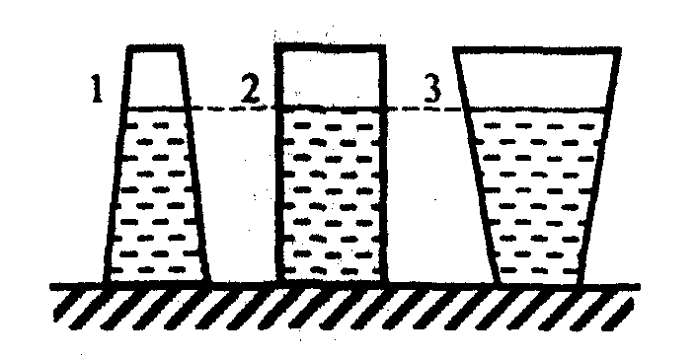
- Почему в жидкостных барометрах используют ртуть, а не воду?
- Напор воды в водокачке создается насосом. На какую высоту поднимается вода, если давление, созданное насосом, равно 600 кПа? Плотность воды составляет 1000 кг/м³ (считать g = 9,8 Н/кг).
- Пробковый спасательный круг плавает на поверхности воды. Какие силы действуют на него? Изобразите эти силы графически.
- Какую силу надо приложить, чтобы удержать под водой деревянный брусок (дерево - ель) массой 400 г? Плотность ели составляет 600 кг/м³, плотность воды 1000 кг/м3 (считать g = 9,8 Н/кг).
- Свойство сообщающихся сосудов.

Вариант 5
- Почему при накачивании воздуха в шину автомобиля с каждым разом становится все труднее двигать ручку насоса?
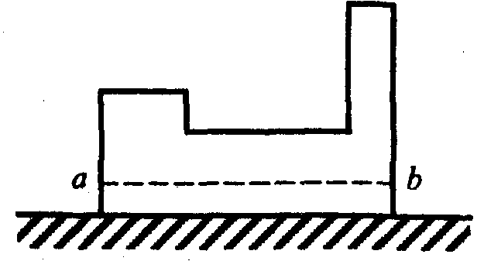
2. Сосуд имеет форму, изображенную на рисунке. Одинаково ли давление воды на боковые стенки сосуда на уровне ab
3. Устройство металлического манометра.
4. Какое давление оказывает гранитная колонна объемом 20 м, если ее высота равна 12 м? Плотность гранита составляет2600 кг/м³ (считать g = 9,8 Н/кг).
- Один из шаров наполнен водородом, другой - гелием. У какого из них будет при всех прочих равных условиях большая подъемная сила? Почему? Плотность водорода составляет 0,09 кг/м³, гелия -0,18 кг/м³.
- Какой минимальный объем должна иметь подводная часть надувной резиновой лодки массой 10 кг, чтобы удержать рыболова весом 500 Н? Плотность воды составляет 1000 кг/м³ (считать g = 9,8 Н/кг).
- Расчет давления на дно сосуда.

Вариант 6
- Из баллона выпустили половину газа. Как изменилось в нем давление? Почему?
- Две одинаковые мензурки соединены между собой трубкой с краном. Первоначально кран закрыт. В левую мензурку налили воду, в правую - спирт. Уровень жидкостей в обеих мензурках одинаковый. В какой из мензурок давление жидкости на дно больше и почему? Что произойдет, если открыть кран в соединительной трубке?
- Устройство барометра-анероида.
- Каково давление морской воды на глубине 5 км? Плотность морской воды составляет 1030 кг/м³ (считать g = 9,8 Н/кг).
5. Почему шар-зонд при подъеме раздувается (увеличивает свой объем) и на некоторой высоте лопается?
- После загрузки баржи ее осадка увеличилась на 40 см. Определите вес груза, принятого баржой, если площадь ее поперечного сечения составляет 320 м². Плотность воды составляет 1000 кг/м³ (считать g = 9,8 Н/кг).
- Опыт Торричелли.

Вариант 7
- Массы газа в двух одинаковых закрытых сосудах одинаковы. Один из них находится в теплом помещении, другой - в холодном. Где будет давление газа больше? Почему?
- На весах уравновешены две мензурки: узкая и широкая. В них налили одинаковое (по массе) количество воды. Нарушится ли при этом равновесие весов? Одинаково ли давление в них на дно мензурок?
- Устройство жидкостного манометра.
- Вычислите давление, производимое четырехосным вагоном массой 42 т, если площадь соприкосновения каждого колеса с рельсом 4 см² (считать g = 9,8 Н/кг).
- К чашкам весов подвешены два одинаковых медных цилиндра. Нарушится ли равновесие весов, если цилиндры опустить в воду? Ответ обоснуйте.
- Было установлено, что при полном погружении в воду куска стали его вес уменьшился на 320 Н, Каков объем этого куска стали? Плотность воды составляет 1000 кг/м³ (считать g = 9,8 Н/кг).
- Расчет давления жидкости на боковые стенки сосуда.

Вариант 8
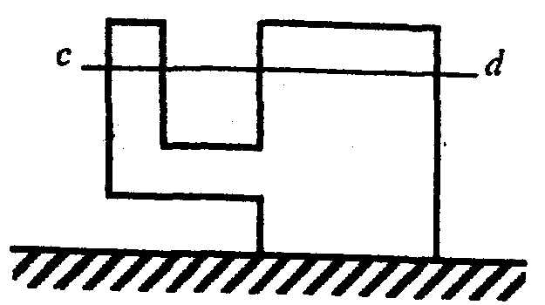
1. Иногда в печи трещат дрова, а если на них посмотреть, то видно, что от поленьев разлетаются искры. Объясните это явление.
2. Сосуд имеет форму, изображенную на рисунке. Одинаково ли давление воды на боковые стенки сосуда на уровне cd?
3. Устройство поршневого насоса.
- Ширина шлюза 15 м. Шлюз заполнен водой на глубину 8 м. С какой силой вода действует на ворота шлюза? Плотность воды составляет 1000 кг/м³ (считать g = 9,8 Н/кг).
- К чашкам весов подвешены две гири равного веса: стальная и алюминиевая. Нарушится ли равновесие, если их опустить в керосин? Плотность стали составляет 7800 кг/м³, алюминия - 2700 кг/м³.
- Детский шар объемом 0,005 м³ наполнен водородом. Масса шара с водородом составляет 4,45 г. Какова подъемная сила детского шара? Плотность водорода составляет 0,09 кг/м³, плотность воздуха 1,29 кг/м³ (считать g = 9,8 Н/кг).
- Способы увеличения и уменьшения трения.

Вариант 9
- Почему детский воздушный шарик, вынесенный из комнаты зимой, становится менее надутым?
- Три сосуда разной геометрической формы соединены между собой. В них налита жидкость. Что можно сказать об ее уровне в этих сосудах? Что произойдет, если в один из крайних сосудов подлить некоторое количество этой же жидкости?
- Устройство и принцип действия шприца.
- На какой глубине в пруду давление в 3 раза больше атмосферного? Плотность воды составляет 1000 кг/м³ (считать Р_{о} =100000 Па; g = 9,8 Н/кг).
- Какую функцию выполняет плавательный пузырь у рыб?
- Масса пробкового спасательного круга равна 10 кг. Определите его подъемную силу в морской воде. Плотность морской воды составляет 1030 кг/м³, плотность пробки - 240 кг/м³ (считать g = 9,8 Н/кг).
- Природа давления в газе.

Вариант 10
- Два одинаковых сосуда соединены между собой трубкой с краном. Первоначально кран закрыт. Один сосуд наполнен газом под давлением 20 Па, другой - пустой (газ из него откачан). Каким станет давление, если открыть кран?
- Справедлив ли закон сообщающихся сосудов в условиях невесомости?
3. Современные пассажирские лайнеры летят на высоте 8-11 км. Зачем корпус самолета делают герметичным? Чем грозит пассажирам и экипажу разгерметизация корпуса самолета?
- Двухосный прицеп с грузом имеет массу 3,5 т. Какое давление он оказывает на почву, если площадь соприкосновения одного колеса с дорогой составляет 40 см² (считать g = 9,8 Н/кг)?
- Как объяснить возникновение выталкивающей силы при погружении объемного тела в жидкость?
- Какую силу необходимо приложить, чтобы удержать под водой брусок из пробкового дерева, геометрические размеры которого 100x40x60 мм? Плотность воды составляет 1000 кг/м³, плотность пробки - 240 кг/м³ (считать g = 9,8 Н/кг).
- Зависимость атмосферного давления от высоты. Ответ поясните.

Вариант 11*
- В авиации высоту полета определяют специальным прибором - альтиметром. На каком физическом явлении основана его работа? Как он устроен?
- Определите высоту уровня воды в водонапорной башне, если манометр, установленный у его основания, показывает давление 300000 Па (считать g = 9,8 Н/кг).
- Определите глубину шахты, если на дне ее барометр показывает 106,2 кПа, а на поверхности Земли 101325 Па (считать g = 9,8 Н/кг).
- Тело плавает в керосине так, что над поверхностью жидкости находится пятая часть его объема. Чему равна плотность вещества, из которого изготовлено тело? Плотность керосина составляет 800 кг/м3.
- Лыжник массой 80 кг идет на лыжах. Длина каждой лыжи 1,5 м, а ширина - 12 см. Какое давление спортсмен оказывает на снег? Во сколько раз оно отличается от того давления, которое он оказывал бы на снег без лыж, если площадь подошвы одного ботинка лыжника составляет 175 см2 (считать g = 9,8 Н/кг)?
- Какова была бы высота атмосферы Земли при нормальном давлении, если плотность атмосферного воздуха не изменялась бы с
высотой? Величину нормального атмосферного давления принять равной 101,3 кПа. Плотность воздуха при нормальных условиях составляет 1,29 кг/м3 (считать g = 9,8 Н/кг).
7. Закон Архимеда.

Вариант 12*
- Почему по мере подъема воздушного шара уменьшается действующая на него подъемная сила? Каким образом можно продолжить дальнейший подъем?
- Может ли сила давления жидкости на дно сосуда быть больше или меньше веса жидкости, налитой в него? Ответ обоснуйте.
- В легковую автомашину сели три пассажира. Изменилось ли давление автомобиля на дорогу? Изменилось ли давление в камерах колес автомобиля? Ответ поясните.
- Можно ли в гидравлической машине вместо жидкости использовать газ? Ответ аргументируйте.
- Полый цинковый шар, наружный объем которого равен 400 см³, плавает в воде так, что 2/3 его объема находятся в воде. Найдите объем полости шара. Плотность воды составляет 1000 кг/м³, цинка - 7100 кг/м³ (считать g = 9,8 Н/кг).
- Дачный домик имеет наружные размеры 5x6 м. Определите давление, оказываемое домиком на почву, если известно, что на постройку этого дома ушло 6,6 т строительных материалов, а ширина ленточного фундамента составляет 20 см (считать g = 9,8 Н/кг).
- Условия плавания тел.

VII КЛАСС
Контрольная работа № 4
РАБОТА И МОЩНОСТЬ. ПРОСТЫЕ МЕХАНИЗМЫ. ЭНЕРГИЯ

Вариант 1
- Механическая работа и единицы ее измерения.
- При помощи кусачек перекусывают гвоздь. Расстояние от оси вращения кусачек до гвоздя 3 см, а от оси вращения до точки приложения силы руки - 12 см. Определите величину силы, действующей на гвоздь, если рука сжимает кусачки с силой, величина которой 0,15 кН.
- Мощность, развиваемая двигателем автокрана, составляет 6 кВт. Какова масса груза, который он может поднять на высоту 8 м за 45 с, если коэффициент полезного действия установки составляет 80%? Какая при этом совершается полезная работа (считать g = 9,8 Н/кг)?
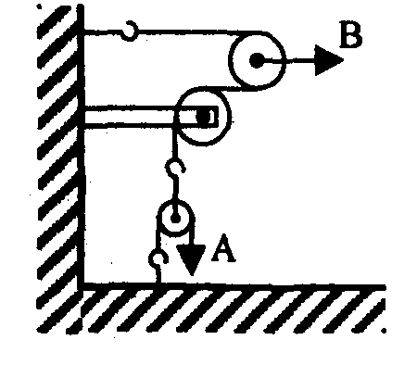
- Какую силу надо приложить к тросу А (см. рис), чтобы трос В был натянут с силой 10 кН?

Вариант 2
- Мощность и единицы ее измерения.
- При равновесии рычага на его меньшее плечо действует сила 500 Н, а на большее плечо - 40 Н. Длина меньшего плеча - 8 см. Какова длина другого плеча? Весом рычага пренебречь.
- Работа двигателя автомобиля, прошедшего с постоянной скоростью путь 3 км, составляет 800 кДж. Определите силу сопротивления при движении автомобиля. Чему равна мощность его двигателя, если время движения составило 3 мин?
- Два мальчика одинаковой массы поднимаются по лестнице на второй этаж, причем один из них идет медленнее второго. Что можно сказать о мощности, развиваемой ими при подъеме, и работе, совершенной ими?

Вариант 3
- Рычаг. Плечо силы.
- Какую мощность развивает двигатель трактора при равномерном движении на первой скорости, равной 3,6 км/ч, если сила тяги трактора составляет 10 кН, а коэффициент полезного действия установки равен 75%?
- Из колодца с помощью ворота поднимают ведро воды объемом 12 л. Какую силу необходимо приложить к рукоятке ворота длиной 1 м, если радиус вала ворота равен 40 см? Плотность воды составляет 1000 кг/м³ (считать g = 9,8 Н/кг).
4. Если автомобиль въезжает в гору при неизменной мощности двигателя, то он уменьшает скорость движения. Почему?

Вариант 4
- Условие равновесия рычага.
- Мощность двигателя подъемной машины равна 4 кВт, ее коэффициент полезного действия составляет 70%. Какой груз она может поднять на высоту 20 м в течение 1 мин? Чему равна величина совершенной при этом полезной работы?
- Строительный рабочий с помощью подвижного блока поднимает вверх бадью с раствором. Рабочий тянет веревку с силой 200 Н. Какова масса поднимаемой бадьи с раствором (считать g = 9,8 Н/кг)?
- Почему скорость поезда не возрастает бесконечно, хотя сила тяги двигателя тепловоза действует непрерывно?

Вариант 5
- Неподвижный блок.
- Какую среднюю мощность развивает человек при подъеме из колодца глубиной 8 м ведра воды объемом 10 л в течение 10 с? Какова величина совершенной при этом работы? Коэффициент полезного действия подъемного устройства составляет 80%. Плотность воды 1000 кг/м3 (считать g - 9,8 Н/кг).
- На концах металлического стержня длиной 1,6 м укреплены два груза, массы которых равны -соответственно 2,5 кг и 7,5 кг. В каком месте стержня его надо подпереть, чтобы он находился в равновесии? Весом стержня пренебречь (считать g = 9,8 Н/кг).
- Для подъема судов на более высокий уровень насосы перекачивают воду из нижней ступени канала в камеру шлюза. Одинаковую ли работу совершают насосы в случае, если в камере находится большой теплоход или маленький катер?

Вариант 6
- Подвижный блок.
- Транспортер поднимает 420 м3 гравия на высоту 5 м за 1,5 ч. Определить совершенную при этом работу, а также развиваемую при этом двигателем транспортера мощность, если коэффициент полезного действия подъемной установки составляет 75%. Плотность гравия - 2400 кг/м³.
3. Рабочий с помощью лома приподнимает камень массой 150 кг, прикладывая к свободному концу лома силу в 100 Н. Какова длина лома, если расстояние от конца лома до точки соприкосновения лома и камня составляет 12 см (считать g = 9,8Н/кг)?
4. Ведро воды из колодца первый раз подняли за 15 с, а в другой раз - за 20 с. Что можно сказать о величине работы, совершенной в обоих случаях? о величине мощности, развиваемой в обоих случаях?

Вариант 7
l. Ворот.
- Определите среднюю мощность насоса, который подает воду объемом 4 м³ на высоту 6 м за 4 минуты. Чему равна величина работы, совершенной в этом случае, если коэффициент полезного действия насосной установки составляет 80% (считать g = 9,8 Н/кг)?
- С помощью подвижного блока груз массой 30 кг был поднят на высоту 6 м. Какой длины веревка была вытянута при этом? Какова величина силы, приложенной к ней (считать g = 9,8 Н/кг)?
- Одинаковую ли работу совершает человек, поднимающийся по вертикальному канату, который в одном случае привязан к потолочной балке, а в другом - перекинут через неподвижный блок и на конце его подвешен груз, равный весу человека?

Вариант 8
- «Золотое правило» механики.
- Какова длина рукоятки ворота с радиусом вала 20 см, если, прикладывая к ней силу в 80 Н, рабочий поднимает груз 50 кг (считать g = 9,8 Н/кг)?
- Какую работу совершает спринтер на дистанции 100 м по преодолению силы сопротивления воздуха, если известно, что это сопротивление составляет 5 Н на 1 м² поверхности, а поверхность тела бегуна, встречающая сопротивление воздуха, равна 0,5 м2?
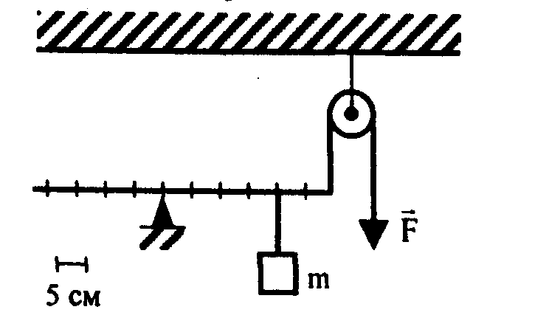
4 Исходя из рисунка определите величину силы F, необходимой для удержания системы в равновесии, если масса груза, подвешенного на рычаге, составляет 45 кг (считать g = 9,8 Н/кг)?

Вариант 9
- Простые механизмы, их использование на практике.
- Какой выигрыш в силе дает гидравлический пресс, если площади малого и большого его поршней соответственно равны 6 и 300 см²? Усилие на малый поршень передается при помощи рычага, плечи которого составляют 8 и 32 см.
- Сколько воды можно поднять из скважины глубиной 150 м в течение 1,5 ч, если мощность установки составляет 75 кВт, а ее коэффициент полезного действия равен 80%? Чему равна совершенная при этом работа? Плотность воды составляет 1000 кг/м3 (считать g = 9,8 Н/кг).
- В каком случае сила, действующая на тело, не совершает механической работы? Ответ поясните.

Вариант 10
- Коэффициент полезного действия.
- Электропоезд движется с постоянной скоростью 90 км/ч, при этом его моторы потребляют мощность 1000 кВт. Определите величину силы сопротивления при движении электропоезда, если общий коэффициент полезного действия моторов и передающих механизмов составляет 82%.
- При помощи системы блоков груз массой 250 кг поднимают на высоту 2 м. Конец веревки, к которому приложена сила 700 Н, при этом переместился на 8 м. Определите коэффициент полезного действия системы (считать g = 9,8 Н/кг).
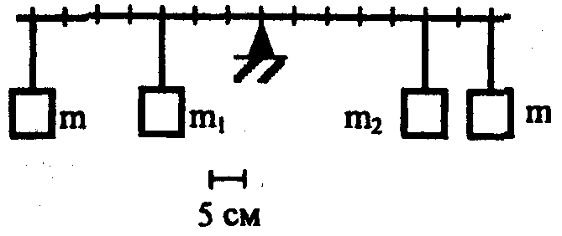
4. Нарушится ли равновесие рычага с грузами m, и m₂, (см. рис.), если к левому и правому концу рычага подвесить по одинаковому грузу m? Ответ обоснуйте.

Вариант 11*
- Полиспаст и его применение на практике.
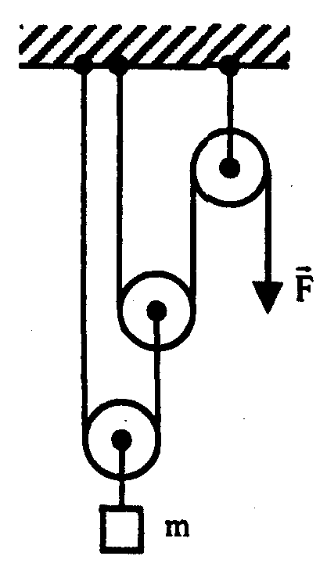
- Определите величину силы F, которую необходимо приложить к системе блоков, изображенной на рисунке, если масса поднимаемого груза составляет 40 кг (считать g = 9,8 Н/кг).
- Строительный подъемный кран за 8 ч рабочего дня должен поднять 2000 т строительных материалов на высоту 10 м. Какова мощность двигателя крана, если коэффициент полезного действия установки составляет 56%? Какова величина работы, совершенной краном за рабочую смену (считать g = 9,8 Н/кг)?
- Железный шар, медный шар и шар из алюминия одинаковых геометрических размеров подняли на одну и ту же высоту. Какую энергию они приобрели в результате подъема? Что можно сказать о величине этой энергии каждого из шаров? Плотность алюминия составляет 2700 кг/м³, меди - 8900 кг/м³, железа - 7800 кг/м³.

Вариант 12*
- Рычаг в мире животных и человека.
- Каков коэффициент полезного действия насоса, если расход воды в нем составляет 2,5 м³ за 1 час, глубина подъема 40 м, а мощность самого насоса 0,4 кВт? Чему равна работа по подъему воды за 4 часа непрерывной работы насоса? Плотность воды составляет 1000 кг/м3 (считать g = 9,8 Н/кг).
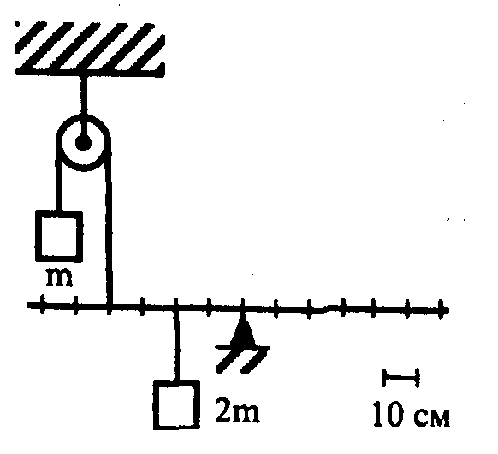
- Будет ли система рычага и блока (см. рис.) находиться в равновесии?
- Изменится ли работа и мощность, затрачиваемые двигателем эскалатора, если пассажир, находящийся на его ленте, будет сам подниматься по ленте эскалатора с постоянной скоростью?

